Un espectacular recorrido visual por la Era Vikinga

Desperta Ferro Ediciones
De Escandinavia a Inglaterra, de España a Bagdad, de Rusia a Norteamérica, los vikingos vertebraron toda una época, caótica y violenta, pero también de profundas transformaciones, de descubrimientos y de surgimiento de nuevas realidades políticas. Una época forjada en el yunque de la guerra que dos especialistas noruegos nos invitan a recorrer en esta imprescindible obra de referencia, bellamente ilustrada.

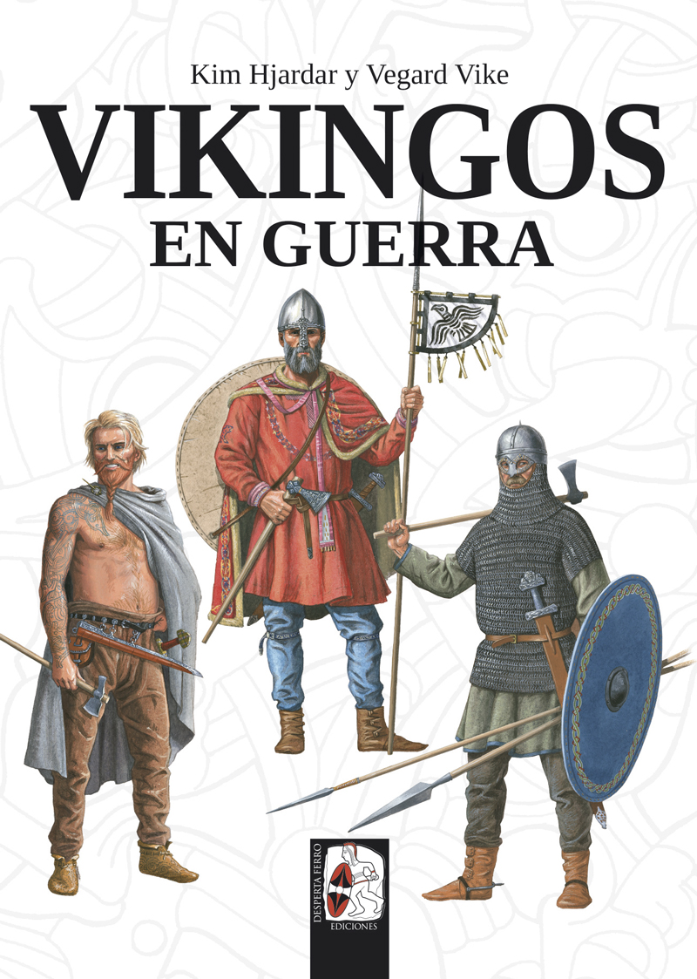
25-09-2019 – La editorial Desperta Ferro Ediciones publica Vikingos en guerra, de Kim Hjardar y Vegard Vike.

Entre los siglos IX y XI, prácticamente ninguna costa de Europa occidental se vio libre del azote de los hombres del norte, que, en incursiones mortíferas, desembarcan para saquear y volverse a la mar tan rápido como habían llegado… Vikingos en guerra narra todas las campañas y expediciones vikingas, minuciosamente cartografiadas, y dedica un amplio capítulo a los ataques contra la península ibérica. Pero, además, este libro ofrece una suntuosa imagen de cómo los vikingos llevaron a cabo sus conquistas: armas, tecnología, tácticas ofensivas y defensivas, tradiciones y valores militares, fortificaciones o barcos son descritos con detalle y recreados con una plétora de fotografías e ilustraciones. Las credenciales de sus autores avalan que afirmemos que estamos ante la obra definitiva sobre el tema: Kim Hjardar, licenciado en cultura vikinga y medieval, es, además, el presidente de la más antigua asociación de reconstrucción histórica vikinga de Noruega; Vegard Vike es conservador en el Museo de Historia Cultural de Oslo y experto en armamento vikingo. Vikingos en guerra aborda una época fundamental y fascinante de la historia europea, violenta y caótica, sí, pero donde está el germen de países como Inglaterra y Rusia. Una obra imprescindible en un formato no menos impactante, con más de 380 ilustraciones, fotografías y mapas a todo color jalonando sus casi 400 páginas, encuadernado en cartoné con sobrecubierta, que lo convierten en un magnífico libro de coleccionista.

Kim Hjardar, licenciado en cultura nórdica, vikinga y medieval por la Universidad de Oslo y profesor de Historia en St. Hallvard College, ha trabajado en estudios vikingos y medievales durante más de quince años, tanto como profesional como recreador histórico. Es el presidente de la mayor y más veterana asociación de recreación histórica de época vikinga de Noruega.


Vegard Vike, conservador arqueológico del Museo de Historia Cultural de Oslo, ha centrado sus investigaciones en las técnicas artesanales vikingas. Gracias a su análisis del armamento vikingo mediante rayos X y microscopios, y a la limpieza meticulosa de armas exhumadas de tumbas, ha desarrollado un profundo y exhaustivo conocimiento sobre el tema. Ha recibido entrenamiento en artes marciales con diferentes armas del periodo y llevado a cabo un proyecto de fabricación de armas basado en técnicas de armería tradicionales.

Disponible el martes 1 de octubre. Pincha en este enlace para obtener más información sobre la obra y aquí para consultar nuestro Catálogo de publicaciones.
Contacto y entrevistas:

Javier Gómez Valero - Comunicación
Tel. 658 160 824 - comunicacion@despertaferro-ediciones.com
NOTA DE PRENSA
wwww.despertaferro-ediciones.com

www.despertaferro-ediciones.com

www.despertaferro-ediciones.com

